МИНИСТЕРСТВО ОБРАЗОВАНИЯ И НАУКИ РОССИЙСКОЙ ФЕДЕРАЦИИ

Федеральное государственное бюджетное образовательное учреждение высшего образования

«РОССИЙСКИЙ БИОТЕХНОЛОГИЧЕСКИЙ УНИВЕРСИТЕТ (РОСБИОТЕХ)»

Институт промышленной инженерии, информационных технологий и мехатроники

Кафедра «Информатика и вычислительная техника пищевых производств»

Направление: 09.03.01 Информатика и вычислительная техника

**ЛАБОРАТОРНАЯ РАБОТА № 8**

*на тему:*

«Стилистическое оформление научного текста с помощью текстового процессора MS Word»

Вариант № 15

|  |  |  |
| --- | --- | --- |
| Выполнил:  ФИО |  | Студент 1 курса, гр. 24о-090301/БА-1  Молочкова А.С. |
| Проверил: |  | Ящун Т.В. |

Москва, 2025

**Цель работы:** изучение и практическое освоение возможностей текстового процессора MS Word для стилистического оформления научного текста в соответствии с требованиями Университета.

**РЕШЕНИЕ**

1. Ознакомлюсь с теоретическими основами создания и применения стилевой схемы текстового документа MS Word в статьях Настройка или создание новых стилей или Введение в стили Microsoft Word 2007-2024.
2. Загружу файл, согласно заданию 15 варианта. Открою загруженный файл в текстовом процессоре MS Word.
3. Выполню команду Файл/Сохранить как и сохраню документ в папку M:/ Molochkova_IST/Surname_LR8 под именем Molochkova_LR8_document_v15.docx.

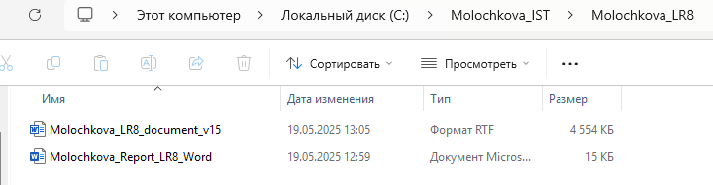

1. Создам локальный репозиторий на базе папки Molochkova_LR8:

• запущу программу Проводник;

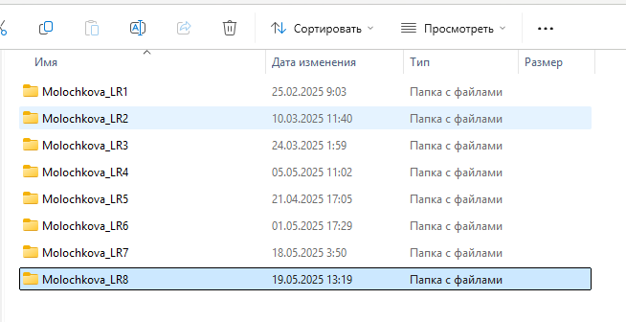

• войду в папку Surname_LR8;

• запущу терминал Git, выбрав команду контекстного меню Open Git Bash here;

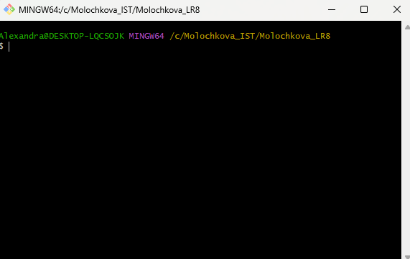

• инициализирую локальный репозиторий и проверю корректность его создания.

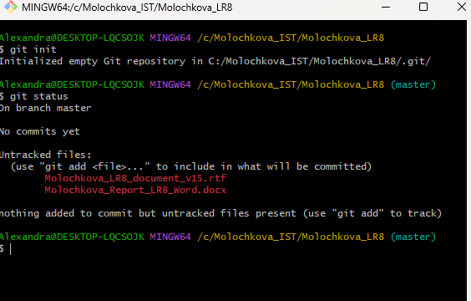

1. Создам удаленный репозиторий на сервисе GitHub:

• перейду на сервис GitHub и авторизуюсь под своим аккаунтом;

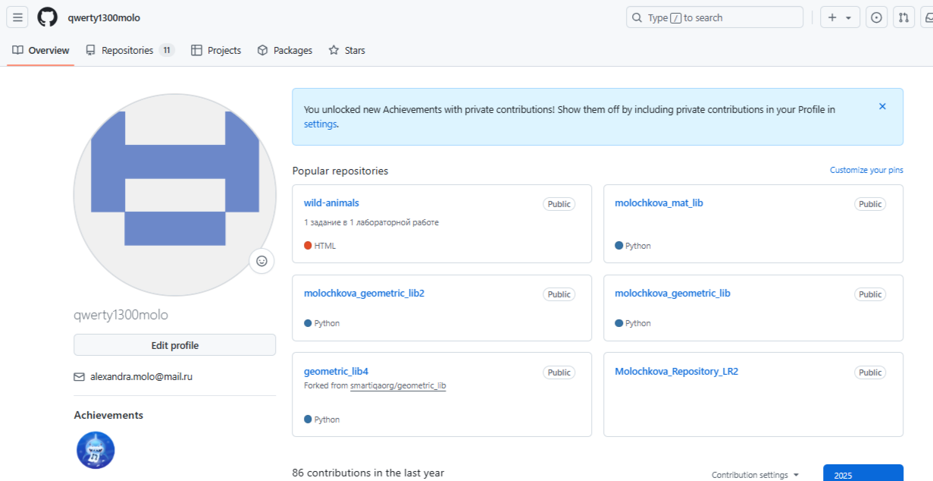

• создам публичный репозиторий Molochkova_LR8;

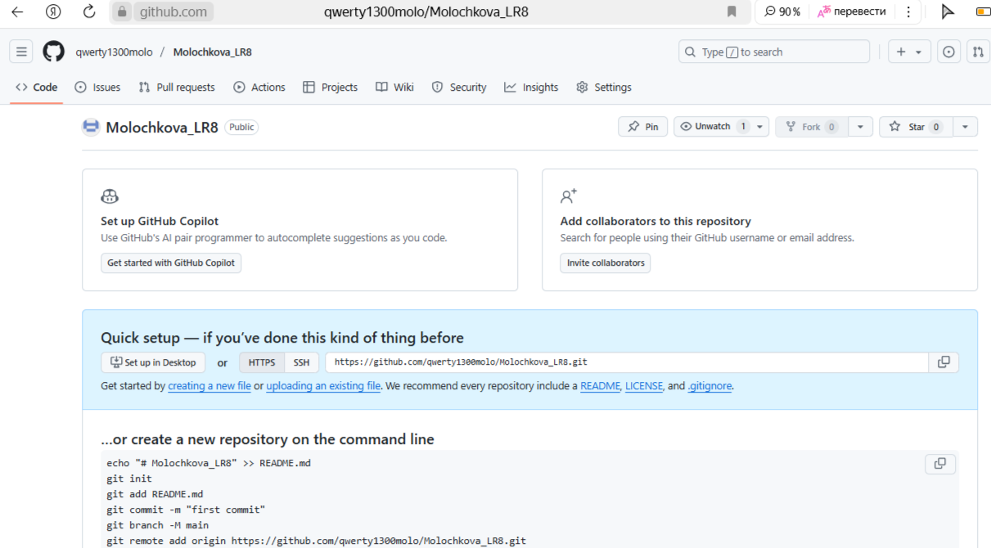

• в терминале git bash укажу удаленный репозиторий, с которым будет производиться синхронизация созданного ранее локального репозитория;

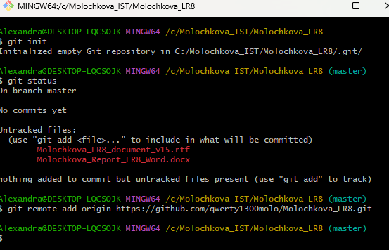

• «запушу» содержимое своей ветки main в удаленный репозиторий;

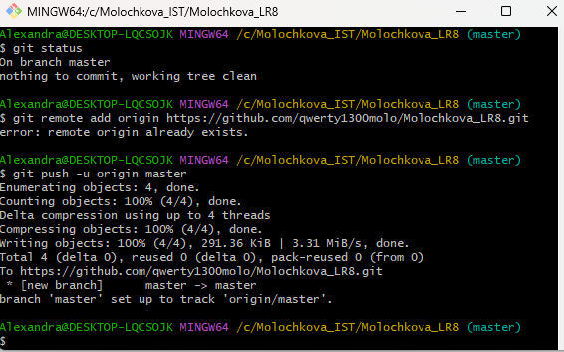

• убежусь в результативности проведенной операции – на ветке main удаленного репозитория должны отобразиться 2 файла: Molochkova_Report_LR8_Word.docx и Molochkova_LR8_document_vN.docx.

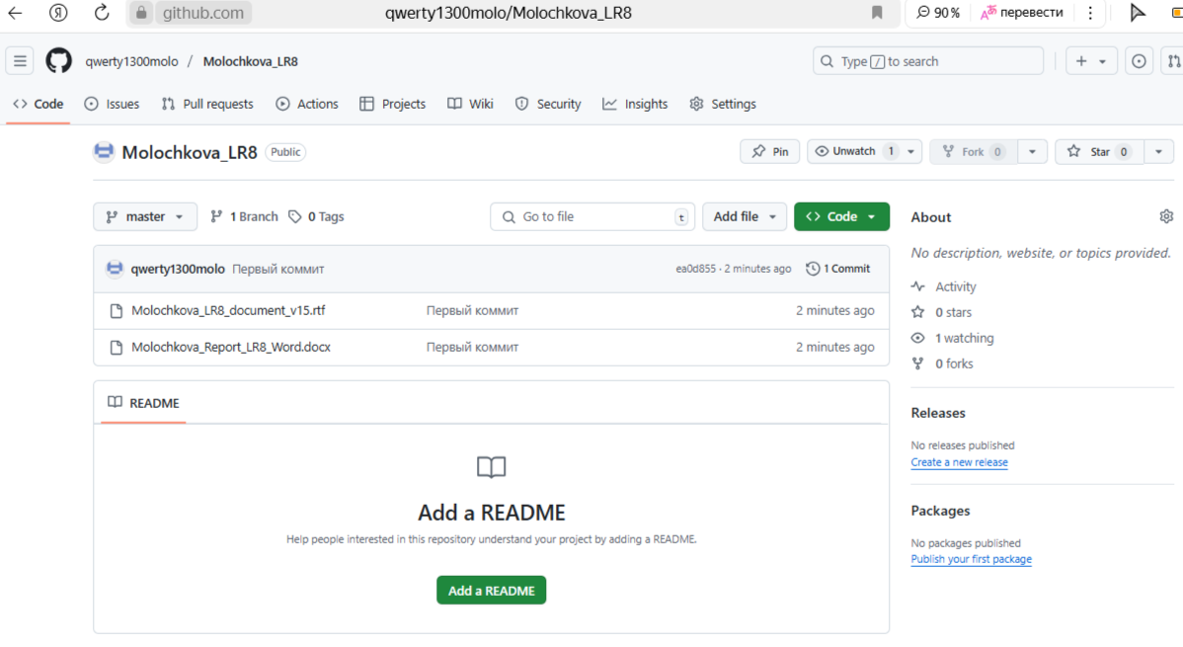

1. Загружу титульный лист курсовой работы с дистанционного курса на e-learning. Открою его и вставлю в начало своего документа Molochkova_LR8_document_v15.docx с сохранением форматирования.

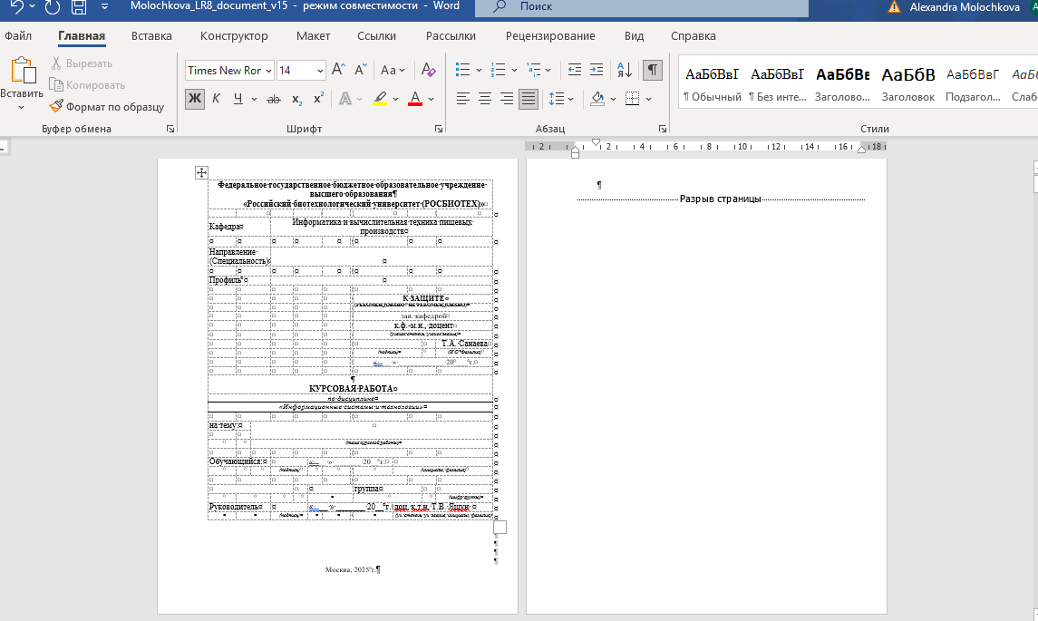

1. Заполню недостающие данные на титульном листе. Сохраню документ и зафиксирую изменения в репозитории.

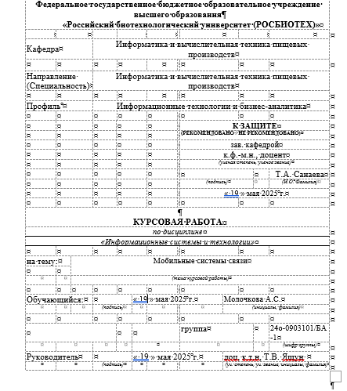

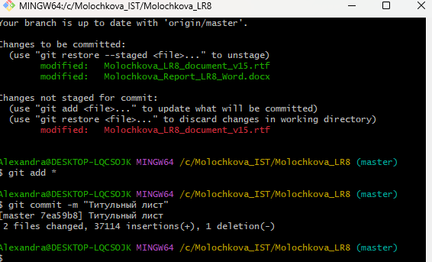

1. Загружу с сайта РОСБИОТЕХ документ с требованиями по оформлению письменных работ по ссылке.
2. Установлю поля документа согласно требованиям.



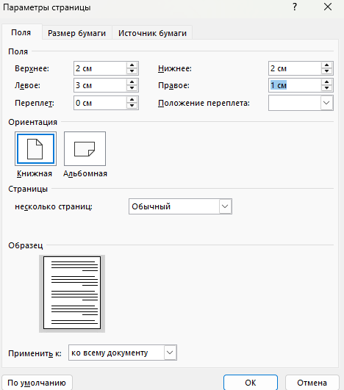

1. Удалю лишние символы абзацев и табуляций в тексте.
2. Изменю стили документа согласно таблице (таблица составлена на основе требований на стр. 11-12). Сохраню документ и зафиксирую изменения в репозитории.

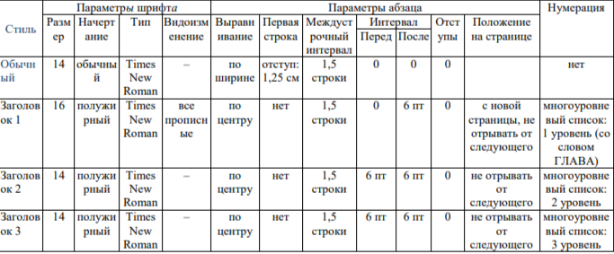

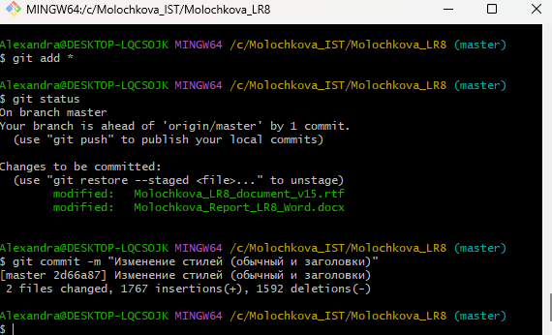

1. Создам новые стили документа согласно таблице (таблица составлена на основе требований на стр. 11-15). Сохраню документ и зафиксируйте изменения в репозитории.

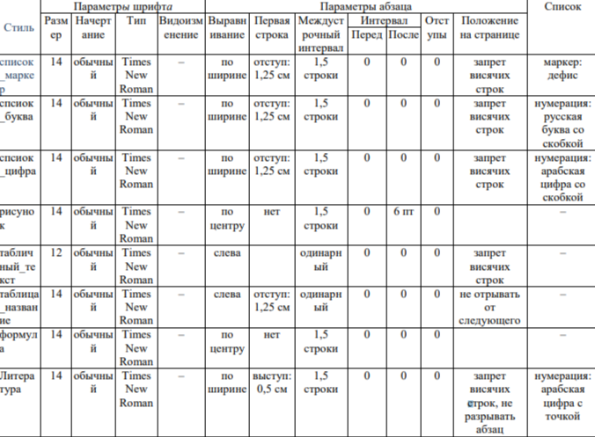

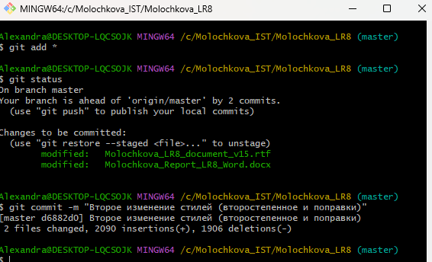

1. Выполню стилевое оформление текста:

• весть текст между заголовками – стилем Обычный;

• «ВВЕДЕНИЕ», главы, «ЗАКЛЮЧЕНИЕ», «СПИСОК ИСПОЛЬЗОВАННЫХ ИСТОЧНИКОВ», «ПРИЛОЖЕНИЕ 1», «ПРИЛОЖЕНИЕ 2» - Заголовок 1;

• отменю нумерацию для заголовков ВВЕДЕНИЕ», «ЗАКЛЮЧЕНИЕ», «СПИСОК ИСПОЛЬЗОВАННЫХ ИСТОЧНИКОВ», «ПРИЛОЖЕНИЕ 1», «ПРИЛОЖЕНИЕ 2», …;

• пункты и подпункты – соответственно Заголовок 2 или Заголовок 3.

• списки, формулы – соответствующими стилями.

**(СДЕЛАНО)**

1. Сохраню документ и зафиксирую изменения в репозитории.
2. В случае отсутствия в тексте моего варианта табличного текста, добавлю некоторую таблицу, сформировав ее по имеющейся текстовой информации. Информацию для представления в табличном виде выберу произвольно.

**(У МЕНЯ БЫЛИ ТАБЛИЦЫ В ТЕКСТЕ)**

1. Сохраню документ и зафиксирую изменения в репозитории.
2. В случае отсутствия в тексте моего варианта графических изображений, добавлю некоторый рисунок, сформировав его по имеющейся текстовой информации. Информацию для представления в графическом виде выберу произвольно. Оформлю рисунок соответствующим стилем.

**(У МЕНЯ БЫЛИ РИСУНКИ В ТЕКСТЕ)**

1. Сохраню документ и зафиксирую изменения в репозитории.

**(ВСЕ ЭТИ ПОДПУНКТЫ Я ЗАФИКСИРОВАЛА В ПЕРВЫХ ДВУХ КЛММИТАХ)**

1. Добавлю к таблицам автоматическую подпись. Оформлю таблицы и подписи к ним соответствующими стилями и согласно требованиям (см. стр. 13).

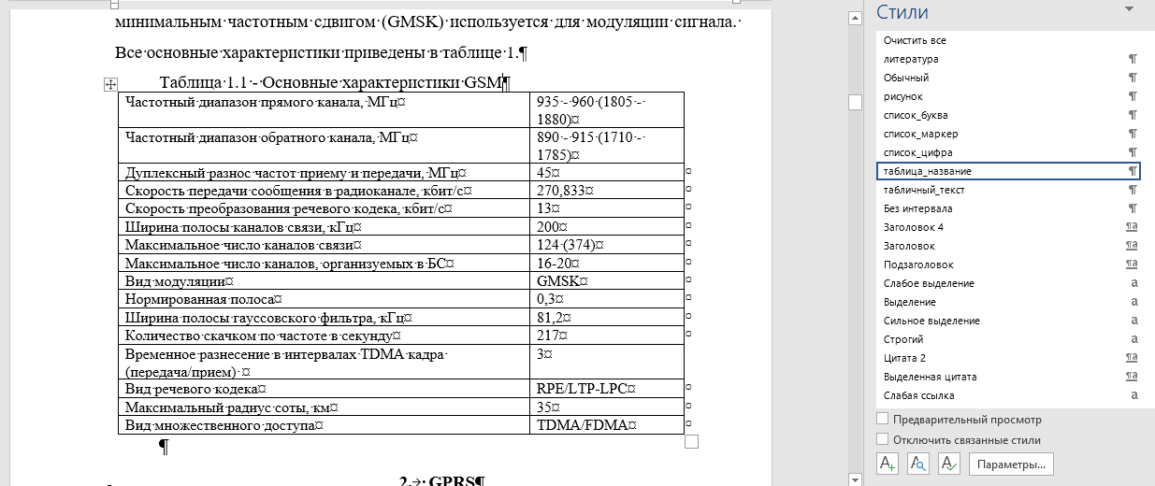

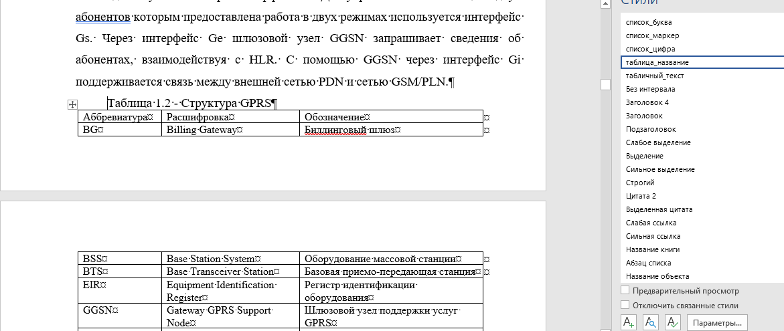

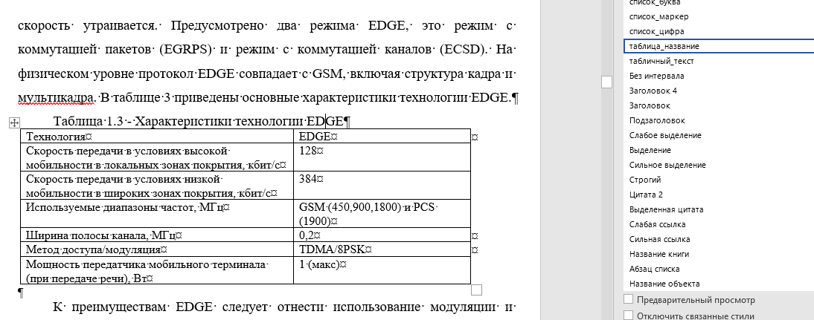

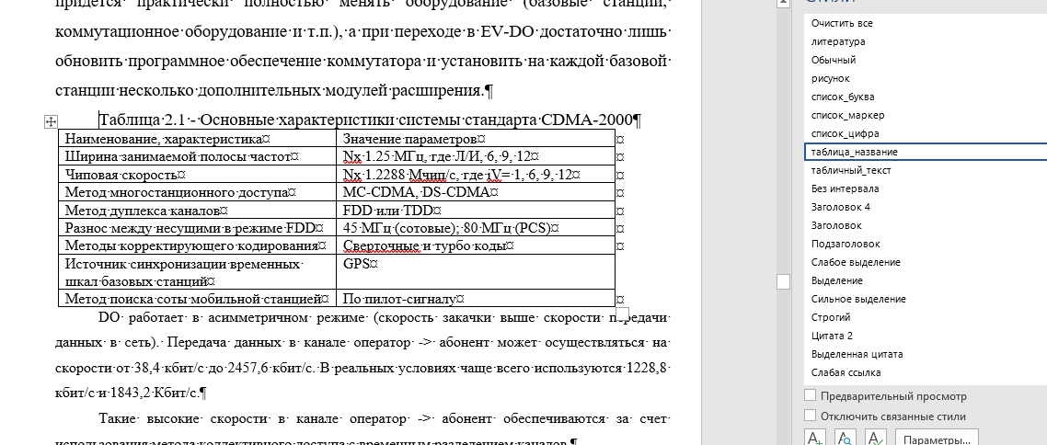

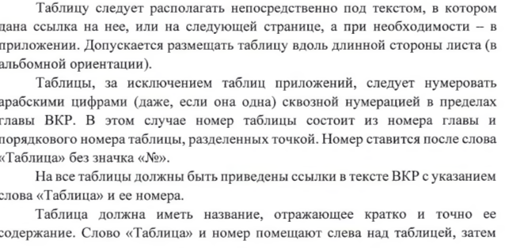

1. Добавлю к рисункам автоматические подписи согласно требованиям (см. стр. 14-15), оформлю их соответствующим стилем.

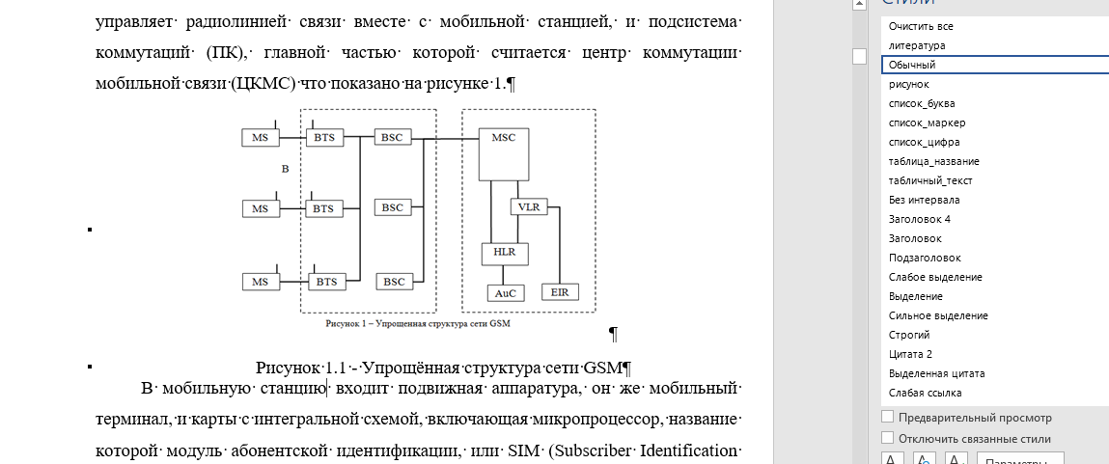

**(У МЕНЯ ИХ БЫЛО ПОРЯДКА 9-10, УВИДИТЕ)**

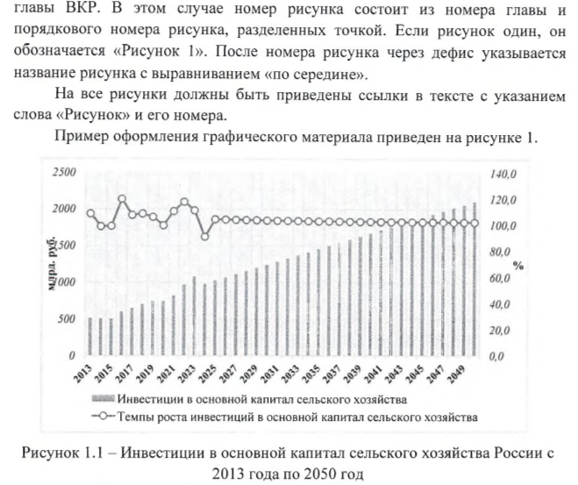

1. Удалю точки и другие знаки препинания в конце всех заголовков и текстов рисунков, в случае их наличия.
2. Сохраню документ и зафиксирую изменения в репозитории.